**Documentação: Imobiliária Patricio.**

Histórias de Usuário:

**IMÓVEIS**

**Cadastrar imóveis**

Como CORRETOR, preciso realizar o cadastro dos imóveis para que a imobiliária possa vender e alugar seus imóveis.  
**Critérios de aceite:**

* O proprietário deve estar previamente cadastrado;
* Deve possuir bairro;
* Deve possuir rua;
* Deve possuir numero
* Deve conter que tipo é o imóvel
* Deve conter o valor de venda ou aluguel;
* Deve conter a situação ou seja (locar, locado, vender, vendido)

**Locar imóveis**

Como CORRETOR, preciso realizar a locação ou venda dos imóveis.  
**Critérios de aceite:**

* O locatário deve estar previamente cadastrado;
* O imóvel deve estar com a situação: locar;

**Alterar informações do imóvel**

Como CORRETOR, necessito alterar o cadastro de imóveis para ajustar ou corrigir informações.

**Critérios de aceite:**

* O imóvel deve existir para que seja alterado;
* Selecionar qual imóvel deseja alterar;
* Campo que não pode ser alterado: Proprietário;

**Alterar situações imóveis**

Como CORRETOR, necessito que em caso de venda ou locação consiga alterar a opção para que o imóvel não conste na nossa lista de disponibilidade.

**Critérios de aceite:**

* Selecionar o imóvel que deseja alterar;

Histórias de Usuário:

**LOCATÁRIO**

**Cadastrar locatário**

Como CORRETOR, preciso realizar o cadastro de um novo locatário para que possa realizar a locação ou compra de imóveis.  
**Critérios de aceite:**

* Deve possuir nome;
* Deve possuir CPF;
* Deve possuir RG;
* Deve possuir no mínimo 18 anos;
* Deve possuir comprovação de renda.
* Em caso de possuir avalista o avalista deve conter (Opcional);
  + Nome, CPF e comprovante de renda (Obrigatório).

**Editar locatário**

Como CORRETOR, necessito editar um locatário para alterar ou atualizar algum dado importante.

**Critérios de aceite:**

* O locatário deve existir para que seja alterado;
* Selecionar o locatário para editar;
* Deve utilizar a mesma validação do cadastrar locatário;

Histórias de Usuário:

**PROPRIETÁRIO**

**Cadastrar proprietário**

Como CORRETOR, preciso realizar o cadastro de um novo proprietário para que possa vincular a um imóvel.

**Critérios de aceite:**

* Deve possuir nome;
* Deve possuir CPF;
* Deve possuir RG;
* Deve possuir no mínimo 18 anos;
* Deve possuir dados bancários para depósitos ou transferências (opcional);

**Editar locatário**

Como CORRETOR, necessito editar um proprietário para alterar ou atualizar algum dado importante.

**Critérios de aceite:**

* O proprietário deve existir para que seja alterado;
* Selecionar o proprietário para editar;
* Deve utilizar a mesma validação do cadastrar proprietário;

Histórias de Usuário:

**FINANCEIRO**

**Inserir valores**

Como CORRETOR, preciso realizar registros de valores na parte financeira para controle de receita/despesa.

**Critérios de aceite:**

* Deve possuir valor;
* Deve possuir o tipo de operação (Crédito para adicionar um valor no caixa) e (débito para subtrair o valor);
* Deve atualizar o balanço automaticamente;

**Diagramas: Caso de uso**

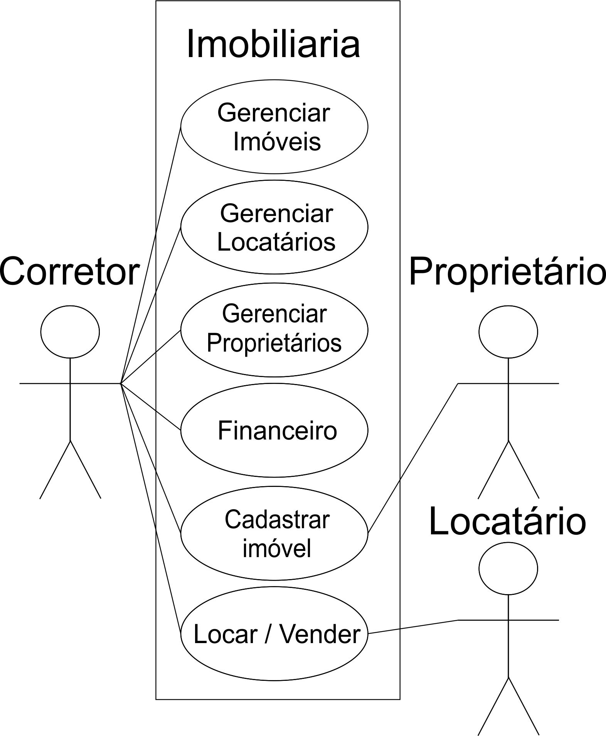

Figura 1: Caso de uso: Fluxo geral do sistema

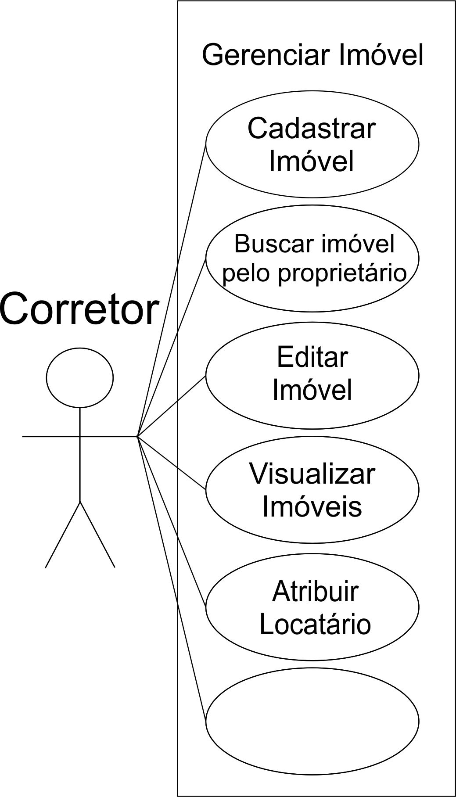

Figura 2: Caso de Uso: Gerenciar Imóvel

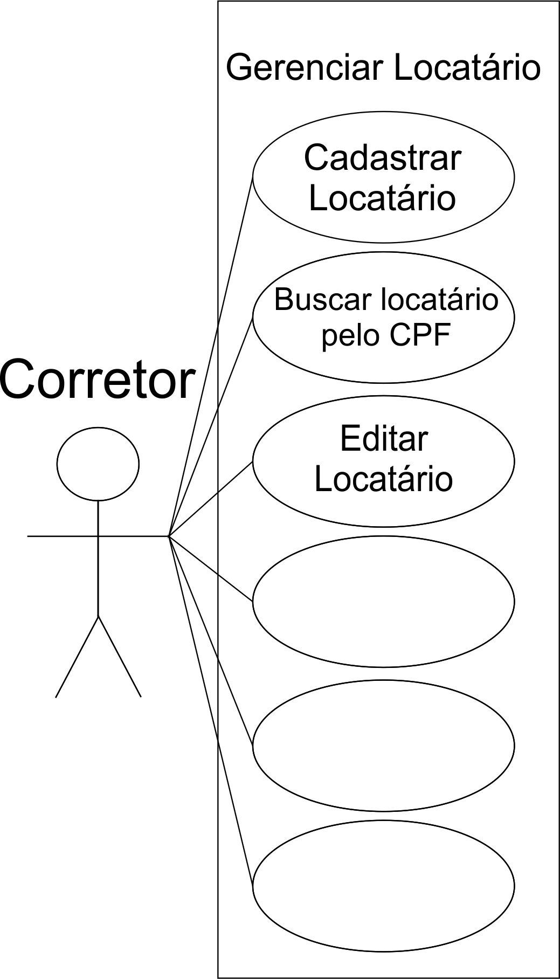

Figura 3: Caso de uso: Gerenciar Locatário

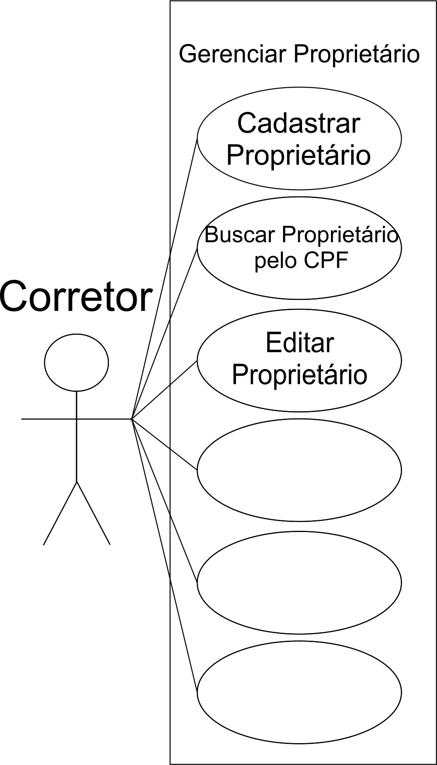

Figura 4: Caso de uso: Gerenciar Proprietário

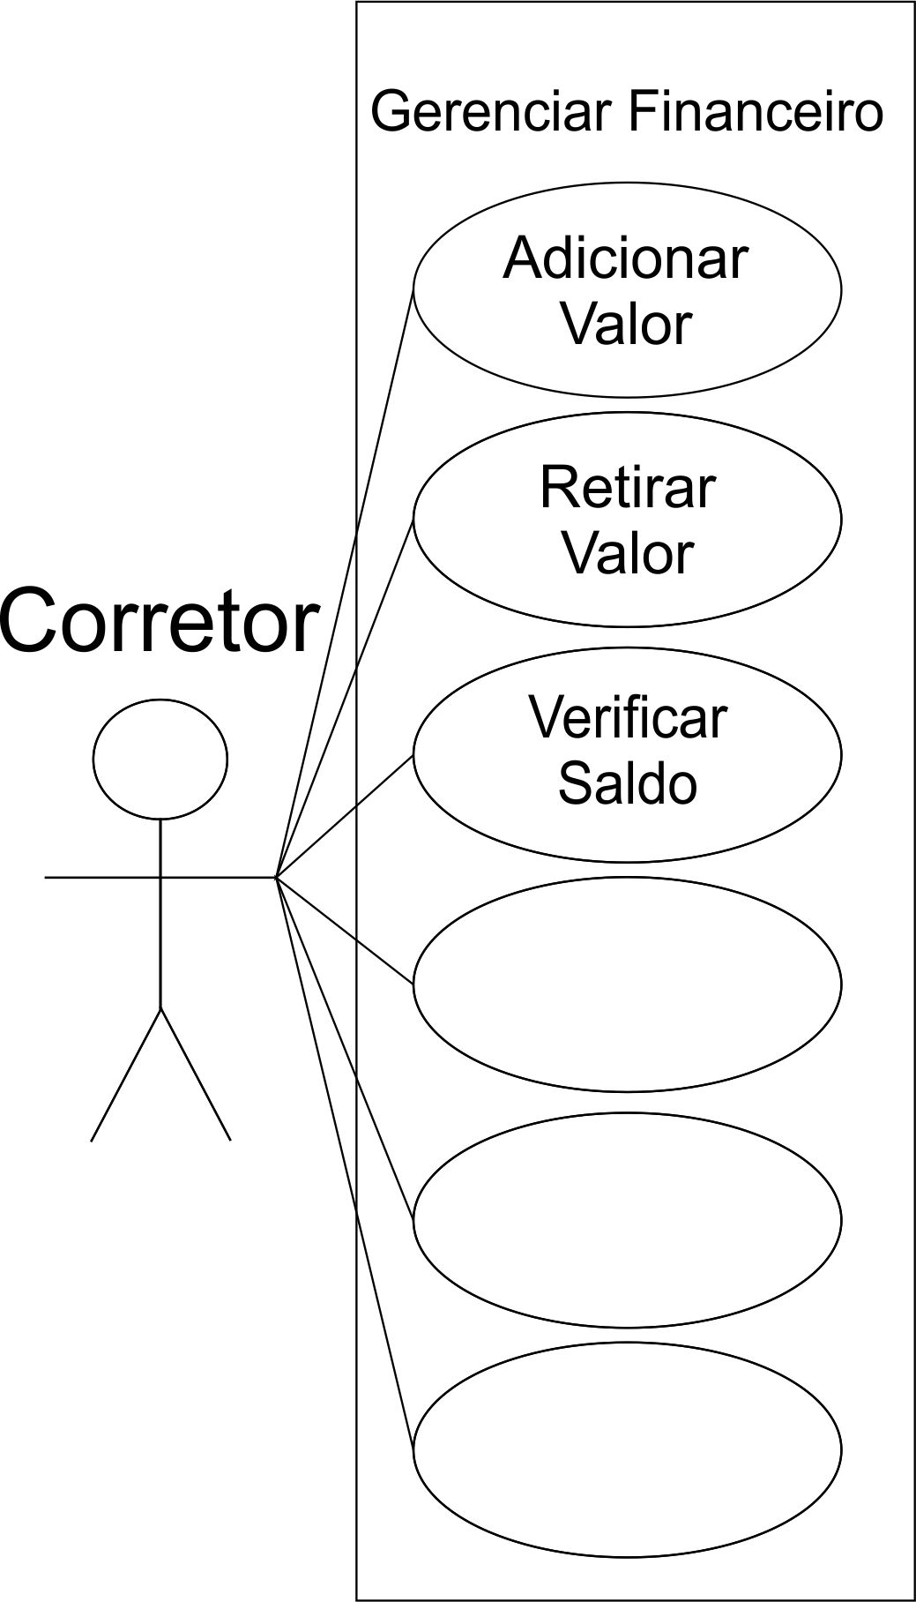

Figura 5: Caso de uso: Gerenciar Financeiro

**Diagramas: Classes**

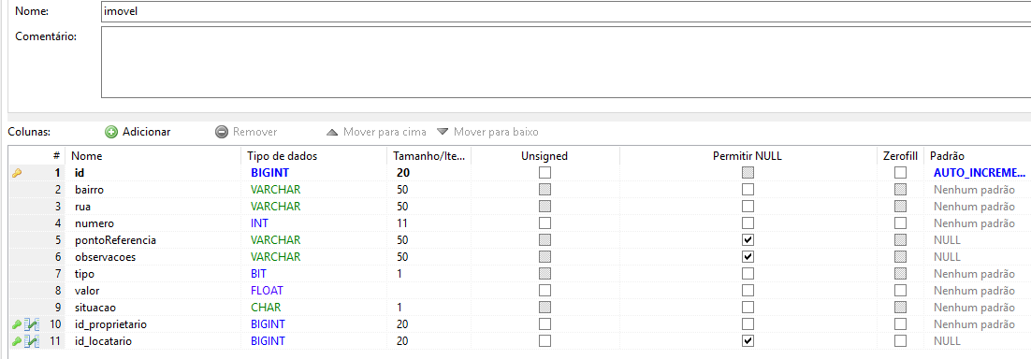

**id_locatario é FK da tabela locatário da coluna id.  
id_proprietario é FK da tabela proprietário da coluna id.**

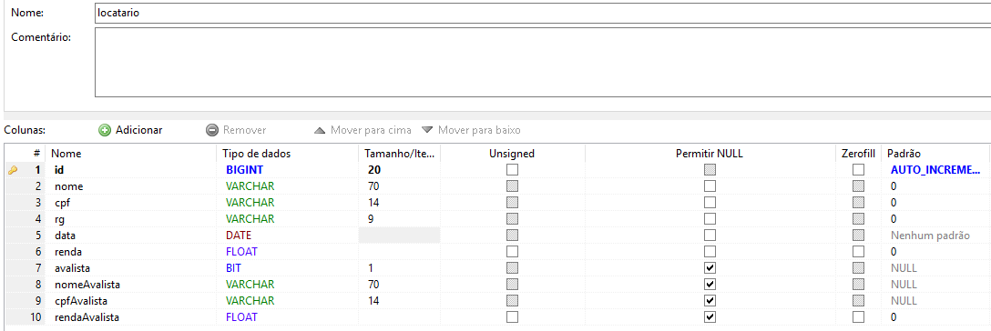

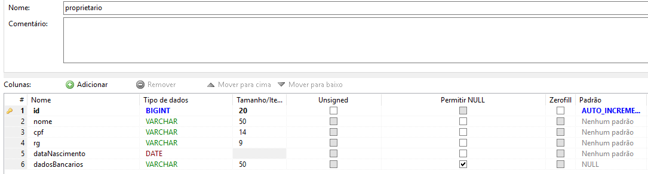

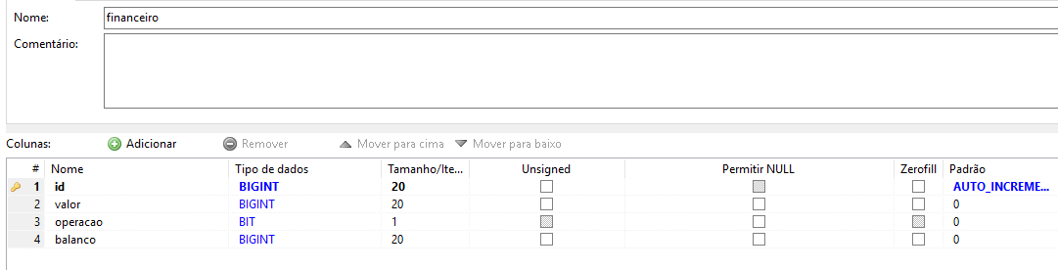

Figura 6: Diagrama de Classe Fluxo Geral